Cara Instalasi Aplikasi Skala Kompetensi

- Install aplikasi server yaitu AppServ versi 2.5.10

Buka file appserv-win32-2.5.10.exe tunggu hingga muncul dialog instalasi, seperti :

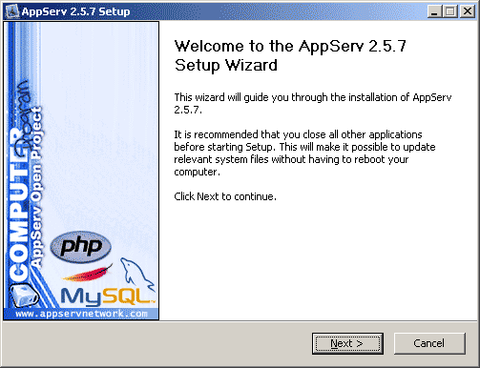
Klik next, sehingga muncul dialog berikut :

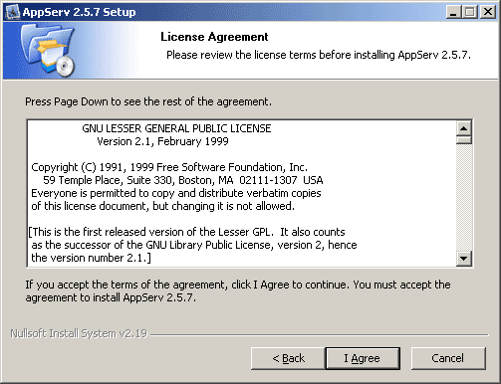
Pilih “I Agree”, kemudian akan mucul dialog berikut :

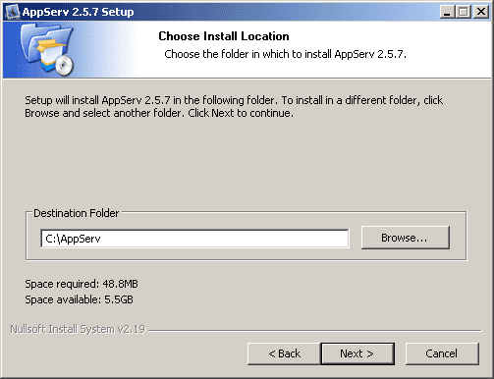
Biarkan Destination Folder isinya “C:\AppServ”, klik Next maka akan muncul dialog :

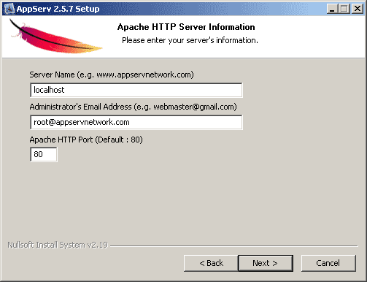
Isi Server Name dengan “localhost” Administrator Email Address dengan email bebas (bisa diisi email sendiri) dan Apache HTTP Port dengan “80”, klik Next maka akan muncul dialog :

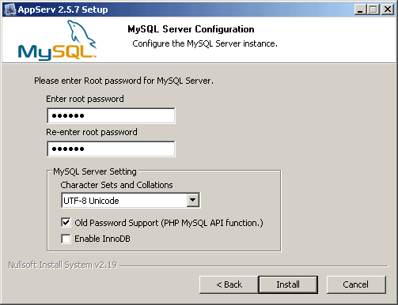
Isi root password dengan “root” (tanpa tanda petik) dan re-renter root password dengan “root”. Untuk MySQL Server Setting biarkan default, klik Install, proses instalasi akan berlangsung beberapa saat. Setelah proses instalasi selesai maka akan mucul dialog :

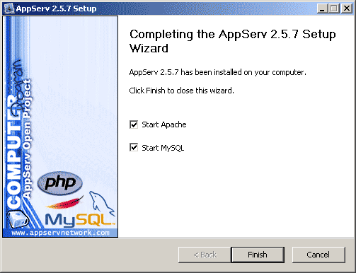
Ceklis “Start Apache” dan “Start MySQL” kemudian klik Finish. Sampai disini application server sudah terinstall.

Untuk memastikan AppServ sudah terinstall dengan baik, dapat dilakukan dengan membuka Browser (baik firefox atau chrome) kemudian membuka alamat “http://localhost”, maka akan tampil halaman web default dari AppServ seperti berikut :

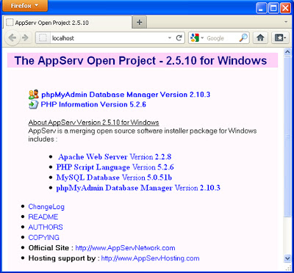

- Aktifkan mod_rewrite pada Apache

Secara default mod_rewrite belum aktif pada apache, mod_rewrite dibutuhkan agar aplikasi Skala Kompetensi dapat berjalan dengan baik.

Klik Start Menu -> All Programs -> AppServ -> Configuration Server -> Apache edit the httpd.conf, seperti pada gambar dibawah :

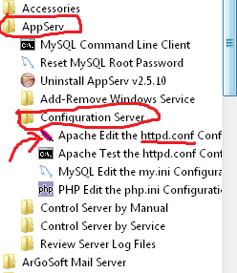

Maka akan mucul tampilan file httpd.conf, sebagai berikut :

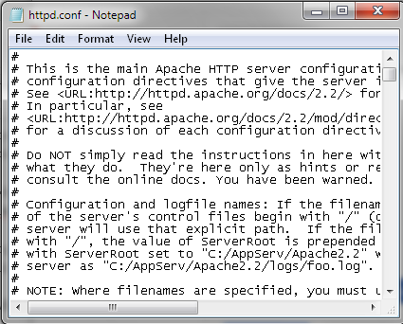
Kemudian cari teks “mod_rewrite” dengan memanfaatkan fasilitas Find yang ada pada notepad dengan menekan Ctrl+F, lalu ketik “mod_rewrite” (tanpa petik), seperti berikut :

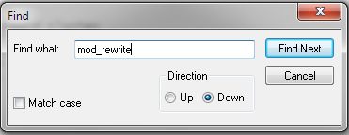
Kemudian kita hilangkan tanda pagar # yang ada pada baris: LoadModule rewrite_module modules/mod_rewrite.so.

Sebelum:
#LoadModule rewrite_module modules/mod_rewrite.so

Sesudah:
LoadModule rewrite_module modules/mod_rewrite.so

Seperti terlihat pada gambar dibawah :

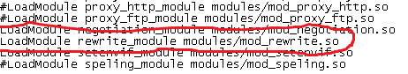
Langkah selanjutnya Restart Services Apache anda, dengan cara : Klik Start Menu -> AppServ -> Control Server by Service -> Apache Restart, seperti gambar berikut :

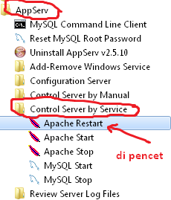
Terakhir akan muncul tampilan command prompt hitam ketika me-Restart Service Apache, seperti berikut :

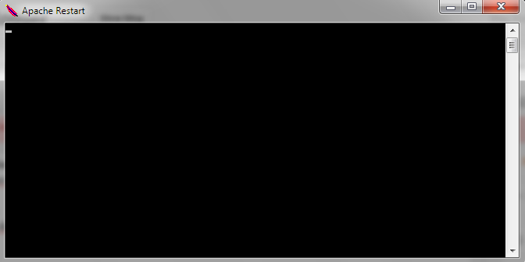

Setelah prompt hilang, maka langkah aktivasi mod_rewrite telah selesai dilakukan.

- Ekstrak file potensi.zip ke direktori C:\AppServ\www\

Langkah berikutnya yaitu melakukan ekstraksi file potensi.zip ke folder c:\AppServ\www.

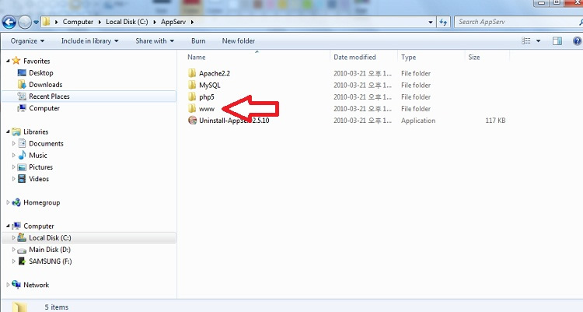

Folder “www” adalah folder untuk menempatkan aplikasi agar dapat diakses dari browser seperti firefox atau chrome.

- Buat database potensi di phpMyAdmin

Buka browser baik itu firefox atau chrome, kemudian ketikan alamat http://localhost/phpmyadmin, maka akan tampil halaman login phpmyadmin sebagai berikut :

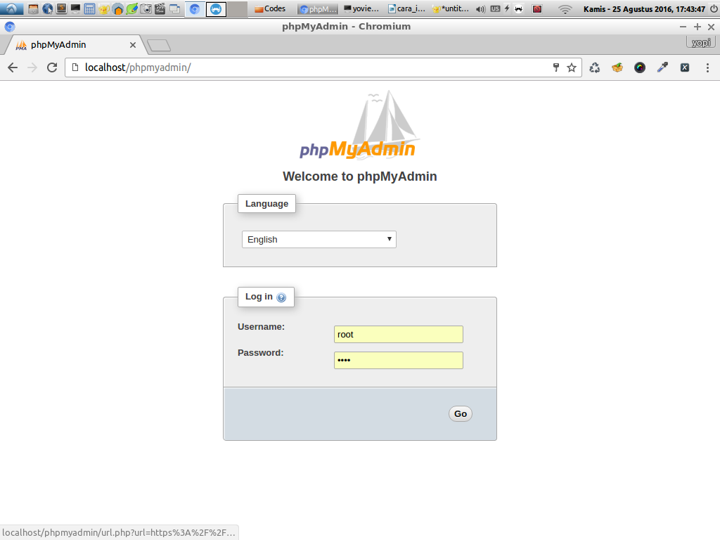

Masukan “root” untuk username dan password (sama dengan ketika instalasi appserv) kemudian tekan enter. Setelah itu klik menu “Databases”, tampilannya sebagai berikut :

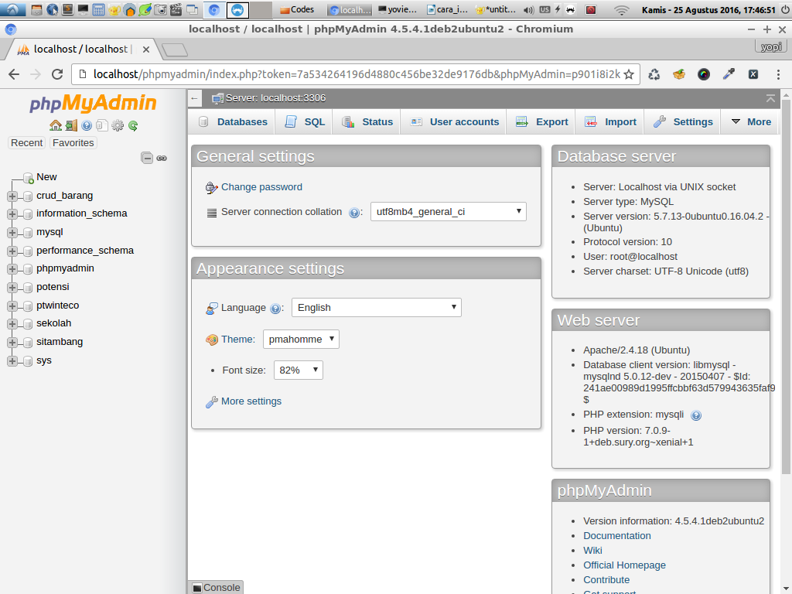
Setelah menu “Databases” diklik, maka akan tampil halaman untuk menambahkan database baru, sebagai berikut :

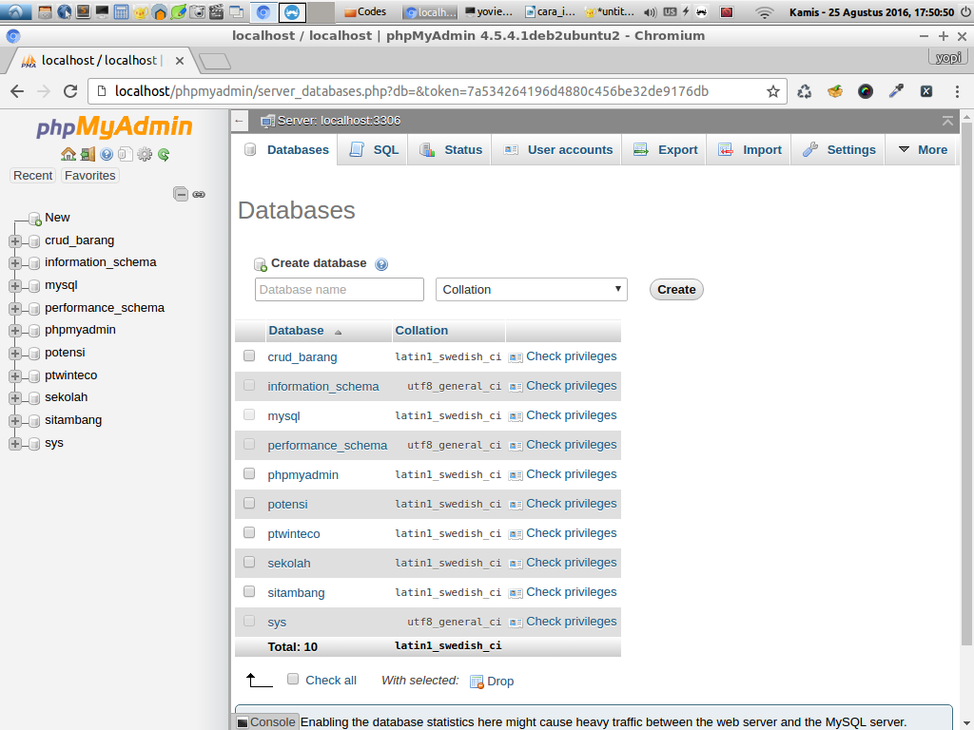

Masukan “potensi” pada isian Database Name, isian disampingnya biarkan default (Collation) kemudian klik tombol Create.

Sampai tahap ini database “potensi” sudah dibuat, akan terlihat nama “potensi” disamping, seperti berikut :

- Import database potensi.sql.gz ke phpmyadmin

Setelah database potensi dibuat, langkah selanjutnya adalah meng-import tabel-tabel yang dibutuhkan dari file potensi.sql.gz. Pilih database potensi, kemudian klik menu “import”, seperti berikut :

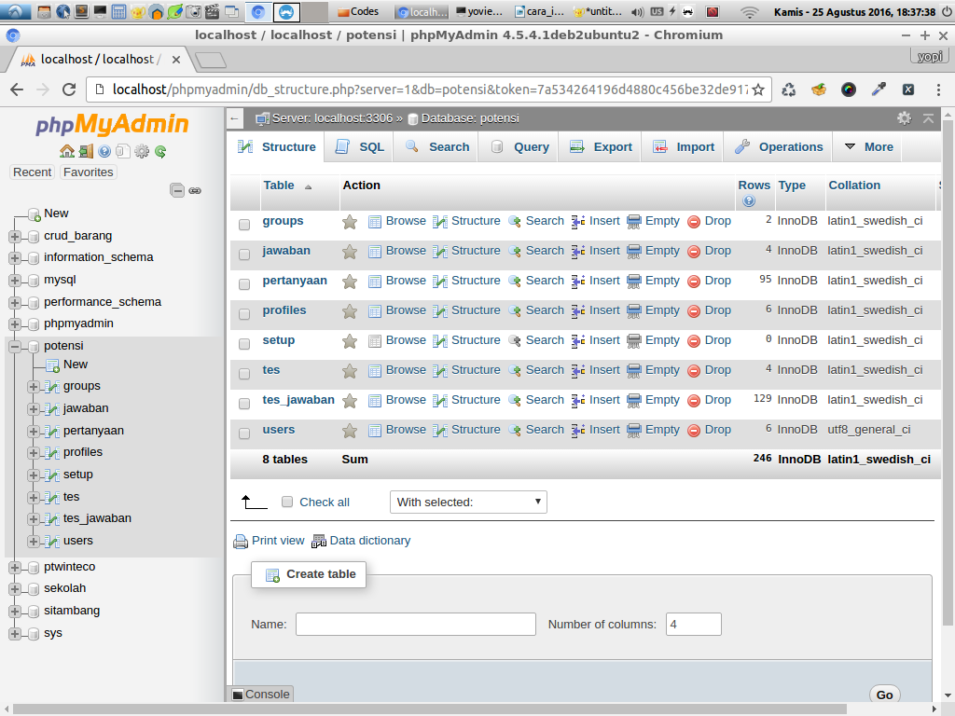
Kemudian pilih file potensi.sql.gz, seperti berikut :

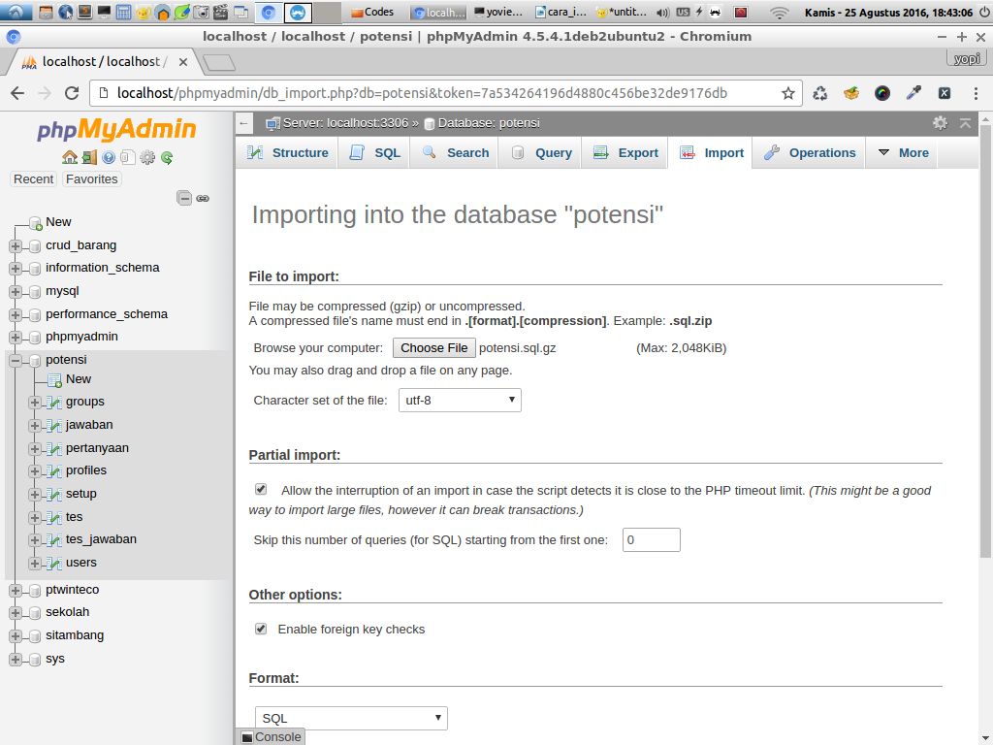

Setelah file potensi.sql.gz dipilih, kemudian scroll kebagian bawah cari tombol “Go” lalu klik tombol “Go” tersebut.

Sampai tahap ini database potensi sudah terisi tabel-tabel yang dibutuhkan, dan aplikasi Skala Kompetensi sudah siap digunakan.

- Buka alamat http://localhost/potensi, aplikasi siap digunakan

Untuk menggunakan Aplikasi Skala Kompetensi buka browser firefox atau chrome kemudian masukan alamat http://localhost/potensi, maka akan tampil tampilan sebagai berikut :

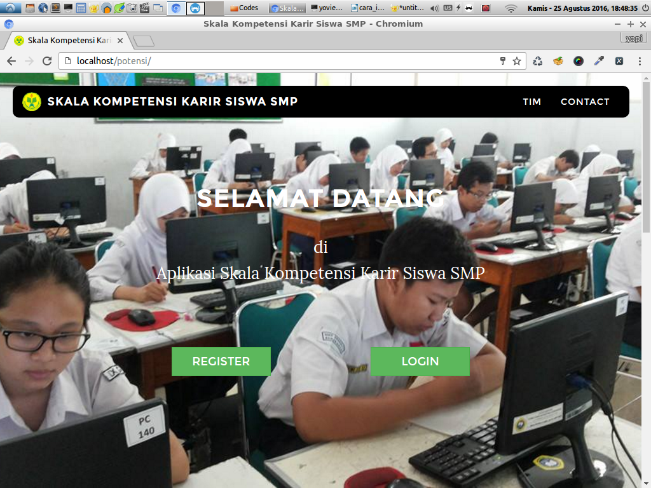

Aplikasi siap digunakan.

